**PROJETO: DETECCÃO AUTOMÁTICA DE ASSINATURAS**

COMO INSTALAR O PROJETO

Necessário Java 8+

Eclipse Mars+

___________________________________________________________________________________

- Clonar o projeto <https://github.com/emersoncantalice/PROJETO-DETECCAO-AUTOMATICA-DE-ASSINATURAS.git>

- Importar no eclipse

- Executar maven clean

- Executar maven install

- Caso não import no path do projeto todas as dependências da pasta lib.

- Pegar as imagens das listas na pasta compartilhada do Drive

[Google Drive\Projeto - Detecção automática em listas de presença - UniFacisa\Listas Marcadas\Listas Marcadas [Pack-1].zip](Google%20Drive/Projeto%20-%20Detecção%20automática%20em%20listas%20de%20presença%20-%20UniFacisa/Listas%20Marcadas/Listas%20Marcadas%20%5bPack-1%5d.zip)

Colocar as imagens das listas na pasta data do projeto

- Na classe: ReconhecimentoLinhasEDeteccaoDeIntercessoes.java

na linha: 103



Informar a imagem que deseja carregar

Na linha 224

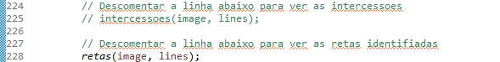

Se desejar ver as retas deixe apenas a linha 228 descomentada

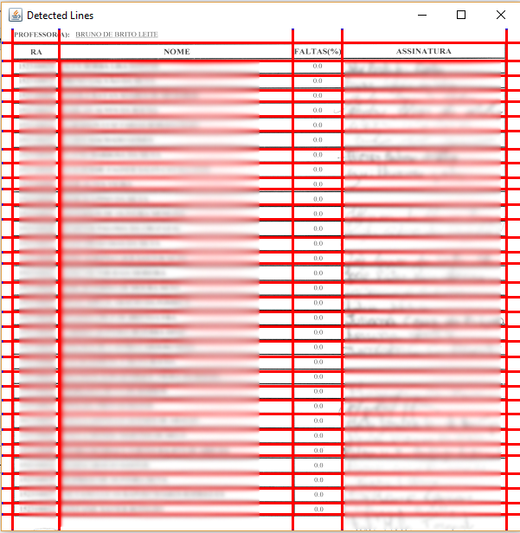

Se deseja ver as intercessões

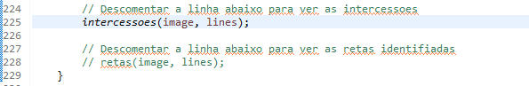

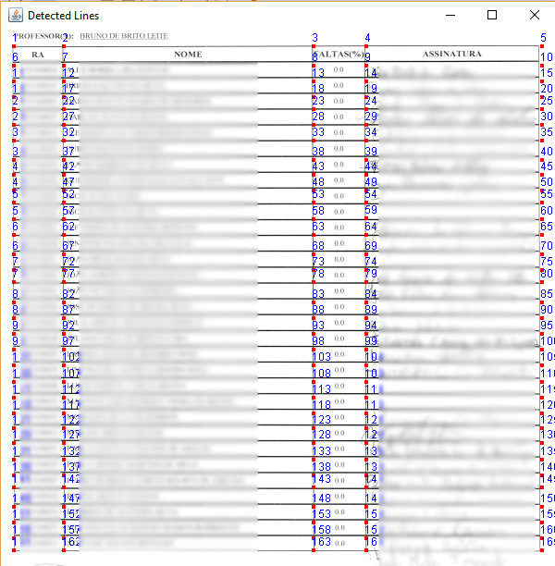

Executar.